深圳实验学校高中部高二数学周周练1（20140902）
班级 学号 姓名 成绩
一、选择题（共12小题，每小题5分，满分60分）：
1．已知f(x)，g(x)分别是定义在R上的偶函数和奇函数，且f(x)－g(x)＝x³＋x²＋1，则f(1)＋g(1)＝( )
A．－3 B．－1 C．1 D．3
答案C [解析] 因为f(x)是偶函数，g(x)是奇函数，
2．函数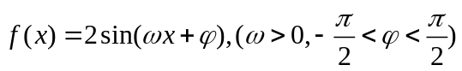的部分图象如图所示,则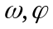的值分别是 ( )
A．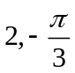 B．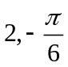 C．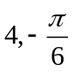 D．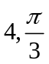
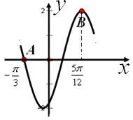

答案：A
3．x，y满足约束条件若z＝y－ax取得最大值的最优解不唯一，则实数a的值为( )
A.或－1 B．2或 C．2或1 D．2或－1
答案．D [解析]
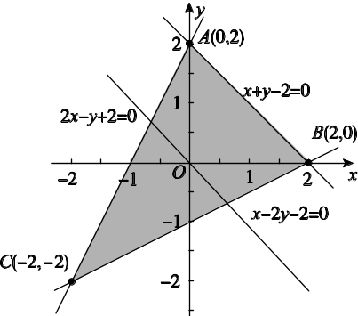
方法一：画出可行域，如图中阴影部分所示，可知点A(0，2)，B(2，0)，C(－2，－2), 则z_{A}＝2，z_{B}＝－2a，z_{c}＝2a－2.
要使对应最大值的最优解有无数组，
只要z_{A}＝z_{B}>z_{C}或z_{A}＝z_{C}>z_{B}或z_{B}＝z_{C}>z_{A}，
解得a＝－1或a＝2.
方法二：画出可行域，如图中阴影部分所示，z＝y－ax可变为y＝ax＋z，令l₀：y＝ax，则由题意知l₀∥AB或l₀∥AC，故a＝－1或a＝2.
4．设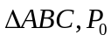是边上一定点,满足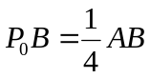,且对于边上任一点,恒有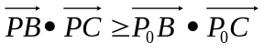.则（ ）
A．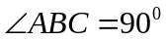 B．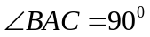 C．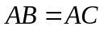 D．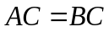
答案：D 由题意，设|\s\up5(→)|=4，则|\s\up5(→)|=1，过点C作AB的垂线，垂足为H，在AB上任取一点P，设HP₀=a，则由数量积的几何意义可得，\s\up5(→)∙\s\up5(→)=|\s\up5(→)||\s\up5(→)|=(|\s\up5(→) −(a+1))|\s\up5(→)|，\s\up5(→)∙\s\up5(→)=−|\s\up5(→)||\s\up5(→)|=−a，于是\s\up5(→)∙\s\up5(→)≥\s\up5(→)∙\s\up5(→)恒成立，相当于(|\s\up5(→)−(a+1))|\s\up5(→)|≥−a恒成立，整理得|\s\up5(→)|²−(a+1)|\s\up5(→)|+a≥0恒成立，只需∆=(a+1)²−4a=(a−1)²≤0即可，于是a=1，因此我们得到HB=2，即H是AB的中点，故△ABC是等腰三角形，所以AC=BC
C
A
B
H
P₀
P
5．某市生产总值连续两年持续增加，第一年的增长率为p，第二年的增长率为q，则该市这两年生产总值的年平均增长率为( )
A. B. C. D.－1
答案．D [解析] 设年平均增长率为x，则有(1＋p)(1＋q)＝(1＋x)²，解得x＝－1.

6． 已知定义在[0，1]上的函数f(x)满足：
①f(0)＝f(1)＝0；
②对所有x，y∈[0，1]，且x≠y，有|f(x)－f(y)|<|x－y|.
若对所有x，y∈[0，1]，|f(x)－f(y)|<k恒成立，则k的最小值为( )
A. B. C. D.
答案．B [解析] 不妨设0≤y<x≤1.
当x－y≤时，|f(x)－f(y)|<|x－y|＝(x－y)≤.
当x－y>时，|f(x)－f(y)|＝|f(x)－f(1)－(f(y)－f(0))|≤|f(x)－f(1)|＋|f(y)－f(0)|<
|x－1|＋|y－0|＝－(x－y)＋<.故k_{min}＝.
7.把函数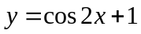的图像上所有点的横坐标伸长到原来的2倍(纵坐标不变),然后向左平移1个单位长度,再向下平移1个单位长度,得到的图像是
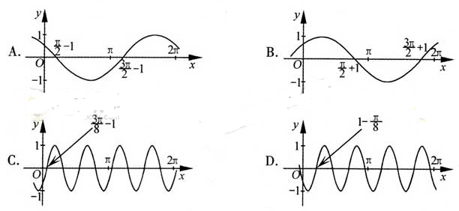
答案：A
8.已知是单位向量,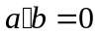.若向量满足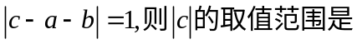…（ ）
A．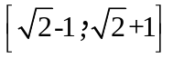 B．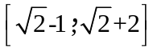
C．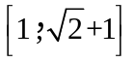 D．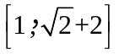
答案:A
9..若满足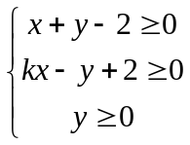且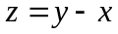的最小值为-4，则的值为（ ）
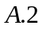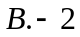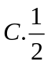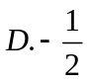
【答案】．D
10、已知函数f(x)＝x²＋e^{x}－(x<0)与g(x)＝x²＋ln(x＋a)的图像上存在关于y轴对称的点，则a的取值范围是( )
A．(－∞，) B．(－∞，) C. D.
答案．B [解析] 依题意，设存在P(－m，n)在f(x)的图像上，则Q(m，n)在g(x)的图像上，则有m²＋e^{－m}－＝m²＋ln(m＋a)，解得m＋a＝ee^{－m}－，即a＝ee^{－m}－－m(m＞0)，可得a∈(－∞，)．
11.已知函数f(x)是定义在R上的奇函数，当x≥0时，f(x)＝(|x－a²|＋|x－2a²|－3a²)．若∀x∈R，f(x－1)≤f(x)，则实数a的取值范围为( )
A. B. C. D.
答案．B [解析] 因为当x≥0时，f(x)＝，所以当0≤x≤a²时，f(x)＝＝－x；
当a²<x<2a²时，
f(x)＝＝－a²；
当x≥2a²时，
f(x)＝＝x－3a².
综上，f(x)＝
因此，根据奇函数的图象关于原点对称作出函数f(x)在R上的大致图象如下，
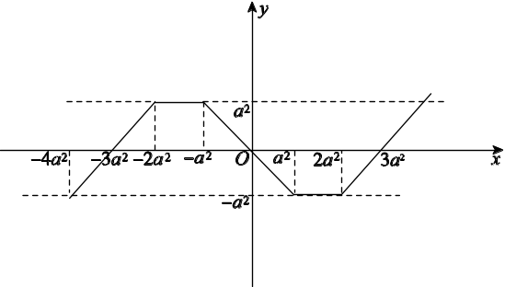
观察图象可知，要使∀x∈R，f(x－1)≤f(x)，则需满足2a²－(－4a²)≤1，解得－≤a≤.故选B.
12．已知函数f(x)＝|x－2|＋1，g(x)＝kx，若方程f(x)＝g(x)有两个不相等的实根，则实数k的取值范围是( )
A. B. C. (1，2) D. (2，＋∞)
答案．B [解析] 画出函数f(x)的图像，如图所示．若方程f(x)＝g(x)有两个不相等的实数，则函数f(x)，g(x)有两个交点，则k＞，且k＜1.故选B.
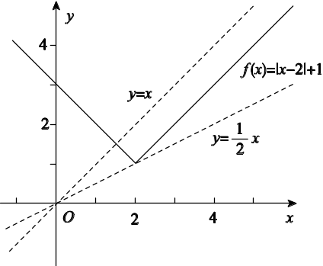
二、填空题（共6小题，每小题5分，满分30分）：
13.已知偶函数f(x)在[0，＋∞)单调递减，f(2)＝0，若f(x－1)＞0，则x的取值范围是________．
答案．(－1，3) [解析] 根据偶函数的性质，易知f(x)>0的解集为(－2，2)，若f(x－1)>0，则－2<x－1<2，解得－1<x<3.
14. 若函数f(x)＝cos 2x＋asin x在区间是减函数，则a的取值范围是________．
答案．(－∞，2] [解析] f(x)＝cos 2x＋asin x＝－2sin²x＋asin x＋1，令sin x＝t，则f(x)＝－2t²＋at＋1.因为x∈，所以t∈，所以f(x)＝－2t²＋at＋1，t∈.因为f(x)＝cos 2x＋asin x在区间是减函数，所以f(x)＝－2t²＋at＋1在区间上是减函数，又对称轴为x＝，∴≤，所以a∈(－∞，2]．
15．已知函数f(x)＝|x²＋3x|，x∈R.若方程f(x)－a|x－1|＝0恰有4个互异的实数根，则实数a的取值范围为________．
答案．(0，1)∪(9，＋∞) [解析] 在同一坐标系内分别作出y＝f(x)与y＝a|x－1|的图像如图所示．当y＝a|x－1|与y＝f(x)的图像相切时，由整理得x²＋(3－a)x＋a＝0，则Δ＝(3－a)²－4a＝a²－10a＋9＝0，解得a＝1或a＝9.故当y＝a|x－1|与y＝f(x)的图像有四个交点时，0<a<1或a>9.
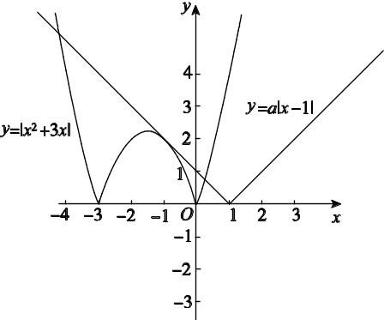
16. 设f(x)是定义在(0，＋∞)上的函数，且f(x)>0，对任意a>0，b>0，若经过点(a，f(a))，(b，－f(b))的直线与x轴的交点为(c，0)，则称c为a，b关于函数f(x)的平均数，记为M_{f}(a，b)，例如，当f(x)＝1(x>0)时，可得M_{f}(a，b)＝c＝，即M_{f}(a，b)为a，b的算术平均数．
(1)当f(x)＝________(x>0)时，M_{f}(a，b)为a，b的几何平均数；
(2)当f(x)＝________(x>0)时，M_{f}(a，b)为a，b的调和平均数.
(以上两空各只需写出一个符合要求的函数即可)
答案．(1) (2)x(或填(1)k₁；(2)k₂x，其中k₁，k₂为正常数)
[解析] 设A(a，f(a))，B(b，－f(b))，C(c，0)，则此三点共线：
(1)依题意，c＝，则＝，
即＝.
因为a>0，b>0，所以化简得＝，故可以选择f(x)＝(x>0)；
(2)依题意，c＝，则＝，因为a>0，b>0，所以化简得＝，故可以选择f(x)＝x(x>0)．
17、△ABC的内角A，B，C所对的边分别为a，b，c.若a，b，c成等比数列，则cos B的最小值为 ．
解：∵a，b，c成等比数列，∴b²＝ac.
由余弦定理得
cos B＝＝≥＝，
当且仅当a＝c时等号成立，
∴cos B的最小值为.
18. 已知x，y满足约束条件当目标函数z＝ax＋by(a＞0，b＞0)在该约束条件下取到最小值2 时，a²＋b²的最小值为 .
答案．4 [解析] 画出约束条件表示的可行域(如图所示)．
显然，当目标函数z＝ax＋by过点A(2，1)时，z取得最小值，即2 ＝2a＋b，所以2 －2a＝b，所以a²＋b²＝a²＋(2 －2a)²＝5a²－8 a＋20，构造函数m(a)＝5a²－8 a＋20(>a>0)，利用二次函数求最值，显然函数m(a)＝5a²－8a＋20的最小值是＝4，即a²＋b²的最小值为4.故选B.
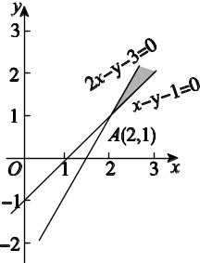
19.如图16所示，四棱柱ABCD A₁B₁C₁D₁的所有棱长都相等，AC∩BD＝O，A₁C₁∩B₁D₁＝O₁，四边形ACC₁A₁和四边形BDD₁B₁均为矩形．
若∠CBA＝60°，则二面角C₁OB₁D的余弦值为 ．

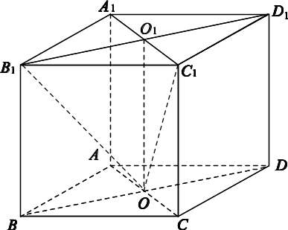
图16
解： 如图(a)，过O₁作O₁H⊥OB₁于H，连接HC₁.
由(1)知，O₁O⊥底面ABCD，所以O₁O⊥底面A₁B₁C₁D₁，于是O₁O⊥A₁C₁.
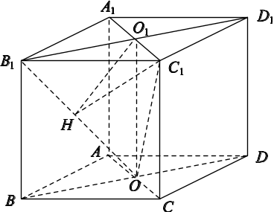
图(a)
又因为四棱柱ABCD A₁B₁C₁D₁的所有棱长都相等，所以四边形A₁B₁C₁D₁是菱形，
因此A₁C₁⊥B₁D₁，从而A₁C₁⊥平面BDD₁B₁，所以A₁C₁⊥OB₁，于是OB₁⊥平面O₁HC₁.
进而OB₁⊥C₁H.故∠C₁HO₁是二面角C₁OB₁D的平面角．
不妨设AB＝2.因为∠CBA＝60°，所以OB＝，OC＝1，OB₁＝.
在Rt△OO₁B₁中，易知O₁H＝＝2.而O₁C₁＝1，于是C₁H＝＝＝.
故cos∠C₁HO₁＝＝＝.
即二面角C₁OB₁D的余弦值为.
20.在△ABC中，内角A，B，C所对的边分别为a，b，c.已知a≠b，c＝，cos²A－cos²B＝sin Acos A－sin Bcos B.若sin A＝，则△ABC的面积为 ．
解：由题意得－＝sin 2A－sin 2B，即sin 2A－cos 2A＝sin 2B－cos 2B，sin＝sin.
由a≠b，得A≠B，又A＋B∈(0，π)，得2A－＋2B－＝π，
即A＋B＝，所以C＝.
由c＝，sin A＝，＝，得a＝.
由a<c，得A<C，从而cos A＝，故sin B＝sin(A＋C)＝sin Acos C＋cos Asin C＝.
所以，△ABC的面积为S＝acsin B＝

